BAB II
KAJIAN PUSTAKA, KERANGKA PEMIKIRAN DAN HIPOTESIS

- Kajian Pustaka
- Agency Theory
Tujuan dari sebuah perusahaan adalah untuk memaksimumkan kemakmuran para pemilik modal/ pemegang saham. Jensen dan Meckling dalam Idham Hamidi (2015) menyebutkan bahwa;
“A contract under which one or more persons (the principal(s)) engage another person (the agent) to perform some service on their behalf which involves delegating some decition making activity to the agent”

Agency theory atau teori keagenan adalah suatu teori yang menyebutkan bahwa adanya hubungan antara para pemilik modal (shareholder) sebagai prinsipal dan manajemen perusahaan sebagai agen. Tujuan para prinsipal menjadi landasan atas dilakukannya seluruh kegiatan operasional perusahaan. Adanya hubungan ini membuat manajemen harus bertanggung jawab terhadap sumber daya yang diberikan prinsipal dan memastikan bahwa perusahaan dapat terus beroperasi sampai waktu yang tidak terhingga sesuai dengan prinsip keberlanjutan usaha (going concern).
Tetapi, tidak dipungkiri bahwa kenyataanya manager sering memiliki tujuan lain yang bertentangan dengan tujuan pada prinsipal sesuai dengan kepentingan pribadinya. Hal tersebut didukung dengan pernyataan dari Eisenhardt dalam Idham Hamidi (2015) yang menyebutkan bahwa;
“Agency theory is concerned with resolving two problems that can occur in agency relationships. The first is the agency problem that arise when (a) the desires or goals of the principal and agent conflict and (b) it is difficult or expensive for the principal to verify what the agent is actually doing.”

Adanya asimetri informasi antara manajemen dan prinsipal mengakibatkan terbukanya konflik-konflik kepentingan agen (agency problem), sehingga manajemen dapat leluasa mengambil keputusan tanpa memikirkan respon dari para prinsipal. Agency problem biasanya terjadi antara manajemen dan shareholder atau debtholder dan stockholder.
Agency problem dapat terjadi pada perusahaan skala kecil sampai yang berskala besar. Pada perusahaan berskala kecil, kepemilikan manajer atas saham perusahaan adalah mayoritas sehingga kecil kemungkinan adanya agency problem. Manajer akan bertindak seefisien mungkin untuk memaksimalkan laba dan meminimumkan biaya-biaya dan beban-beban yang tidak diperlukan. Namun, ketika perusahaan kecil ini menjual sahamnya kepada publik maka kecenderungan terjadinya agency problem perusahaan akan semakin besar. Dengan hanya memiliki saham minoritas, manajer sering melakukan ekspansi dan pengambilalihan perusahaan lain. Motif utamanya adalah semakin banyak pemegang kepentingan di dalamnya, maka akan semakin besar kompleksitas asimetri informasi yang terjadi. Sehingga perusahaan dapat mengamankan perusahaan dari pengambilalihan oleh perusahaan yang lebih besar dan meningkatkan kesejahtreraan manajer itu sendiri.

- Signalling Theory
Laporan keuangan merupakan salahsatu informasi penting yang dibutuhkan oleh para pemegang kepentingan, baik itu manajemen, investor maupun stakeholder lainnya. Melalui laporan keuangan, para pemegang kepentingan dapat mengetahui kinerja perusahaan secara general di masa lalu, masa kini maupun prospeknya di masa yang akan datang. Informasi yang relevan, lengkap, transparan dan tepat waktu akan menjadi suatu alat analisis untuk keputusan investasi. Informasi yang dipublikasikan sebagai suatu pengumuman akan memberikan sinyal bagi investor. Menurut Jogiyanto dalam Agus Riyanto (2017) jika pengumuman mengandung nilai positif maka diharapkan pasar akan bereaksi pada waktu pengumuman tersebut diterima oleh pasar. Pada waktu informasi diumumkan dan semua pelaku pasar sudah menerima informasi tersebut, pelaku pasar terlebih dahulu menginterpretasikan dan menganalisis informasi tersebut sebagai sinyal baik (good news) atau sinyal buruk (bad news). Jika pengumuman informasi tersebut sebagai sinyal baik bagi investor, maka terjadi perubahan dalam volume perdagangan saham. Pengumuman informasi akuntasi memberikan sinyal bahwa perusahaan mempuyai prospek yang baik di masa mendatang (good news) sehingga investor tertarik untuk melakukan perdagangan saham, dengan demikian pasar akan bereaksi yang tercermin melalui perubahan dalam volume perdagangan saham. Dengan demikian hubungan antara publikasi informasi baik laporan keuangan, kondisi keuangan ataupun sosial politik terhadap fluktuasi volume perdagangan saham dapat dilihat dalam efisiensi pasar. Pasar modal efisien didefinisikan sebagai pasar yang harga sekuritasnya telah mencerminkan semua informasi yang relevan.
Spece dalam Kurnia (2014) menjelaskan bahwa signalling theory atau teori sinyal mengasumsikan perusahaan akan mengirimkan sinyal ke pasar melalui pengungkapan informasi keuangan. Hal yang melatarbelakangi hal tersebut adalah adanya asimetri informasi (Nuswandari dalam Kurniyawati, 2015). Ketika terjadi asimetri informasi, pasar akan menilai setiap perusahaan sama. Hal tersebut tentu sangat merugikan perusahaan yang benar-benar memiliki kinerja yang baik, dan menguntungkan perusahaan-perusahaan yang memiliki kinerja kurang baik. Kurangnya informasi bagi pihak eksternal mengenai perusahaan menyebabkan mereka melindungi diri mereka dengan memberikan harga yang rendah bagi perusahaan. Perusahaan dapat meningkatkan nilainya dengan memperkecil asimetri informasi yang terjadi. Salahsatu cara memperkecil asimetri informasi yang terjadi adalah dengan memberikan sinyal bagi pihak luar (Zainal Arifin dalam Agus Riyanto, 2017).
Informasi profitabilitas, likuiditas maupun solvabilitas akan menjadi sinyal bagi pihak eksternal. Profitabilitas, likuiditas maupun solvabilitas yang baik dari suatu perusahaan dinterpretasikan bahwa perusahaan memiliki kinerja yang baik pula, sehingga akan memberikan sinyal posit/if bagi pihak eksternal untuk menanamkan modalnya di perusahaan tersebut.

- Opini Audit
Opini audit merupakan bagian penting informasi yang disampaikan oleh auditor ketika mengaudit laporan keuangan suatu perusahaan yang menitik beratkan pada kesesuaian antara laporan keuangan dengan standar akuntansi yang berterima umum (Solikah dalam Rezkhy, 2011). Opini audit merupakan suatu justifikasi yang dikeluarkan oleh auditor eksternal atas tingkat kesesuaian laporan keuangan dengan aturan-aturan yang berlaku yang didasarkan pada bukti-bukti audit yang ada. Dengan adanya opini audit, para pihak ekternal yang berkepentingan dapat menilai kinerja perusahaan secara general untuk membuat suatu keputusan yang tepat.
Auditor memiliki tanggung jawab untuk menilai tingkat kesangsian dan kemampuan perusahaan untuk tetap hidup (going concern). Terdapat empat jenis opini yang dapat dikeluarkan oleh auditor menurut Mulyadi dalam Rezhky (2011), yaitu;
- Pendapat wajat tanpa pengecualian (Unqualified Opinion).
Pendapat wajar tanpa pengecualian dapat diberikan auditor apabila audit telah dilaksanakan atau diselesaikan sesuai dengan standar auditing, penyajian laporan keuangan sesuai dengan prinsip akuntansi yang diterima umum dan tidak terdapat kondisi atau keadaan tertentu yang memerlukan bahasa penjelasan. Ini adalah pendapat yang dinyatakan dalam laporan audit bentuk baku.
- Pendapat wajar tanpa pengecualian dengan bahasa penjelasan yang ditambahkan dalam laporan audit bentuk baku.
- Pendapat ini diberikan apabila audit telah dilaksanakan atau diselesaikan sesuai dengan standar auditing penyajian laporan keuangan sesuai dengan prinsip akuntansi yang berlaku umum, tetapi terdapat keadaan atau kondisi tertentu yang memerlukan bahasa penjelas, meskipun tidak mempengaruhi pendapat wajar tanpa pengecualian atas laporan keuangan auditan. Kondisi atau keadaan yang memerlukan bahasa tambahan penjelas antara lain, pendapat auditor sebagian besar didasarkan atas laporan independen lainnya. Auditor harus menjelaskan hal ini dalam paragraf pengantar untuk menegaskan pemisahan tanggungjawab dalam pelaksanaan audit.
- Adanya penyimpangan dari prinsip akuntansi yang ditetapkan oleh IAI. Penyimpangan tersebut adalah penyimpangan yang terpaksa dilakukan agar tidak menyesatkan pemakaian laporan keuangan auditan. Auditor harus menjelaskan penyimpangan yang dilakukan berikut taksiran pengaruh maupun alasannya penyimpangan dilakukan dalam suatu paragraf khusus.
- Laporan keuangan dipengaruhi oleh ketidak pastian yang material.
- Auditor meragukan kemampuan satuan usaha dalam mempertahankan kelangsungan hidupnya.
- Auditor menemukan adanya suatu perubahan material dalam penggunana prinsip dan metode akuntansi.
- Pendapat wajar dengan pengecualian
Dengan pendapat wajar dengan pengecualian, auditor menyatakan bahwan laporan keuangan menyajikan secara wajar, dalam semua hal yang material, posisi keuangan, hasil usaha, dan arus kas entitas tertentu sesuai dengan prinsip akuntansi berterima umum, kecuali untuk dampak hal-hal yang berhubungan dengan yang dikecualikan antara lain :
- Tidak ada bukti kompeten yang cukup atau adanya pembatasan lingkup audit yang material tetapi tidak mempengaruhi laporan keuangan secara keseluruhan.
- Auditor yakin bahwa laporan keuangan berisi penyimpangan dari prinsip akuntansi yang berlaku umum yang berdampak material tetapi tidak mempengaruhi laporan keuangan secara keseluruhan. Penyimpangan tersebut dapat berupa pengungkapan yang tidak memadai, maupun perubahan dalam prinsip akuntansi.
- Auditor harus menjelaskan alasan pengecualian dalam satu paragraf terpisah sebelum paragraf pendapat.
- Pendapat tidak wajar (Qualified Opinion)
Pendapat ini menyatakan bahwa laporan keuangan tidak menyajikan secara wajar posisi keuangan, hasil usaha dan arus kas sesuai dengan prinsip akuntansi yang berlaku umum. Auditor harus menjelaskan alasan pendukung pendapat tidak wajar, dan dampak utama dari hal yang menyebakan pendapat diberikan terhadap laporan keuangan. Penjelasan tersebut harus dinyatakan dalam paragraf terpisah sebelum paragraf pendapat.
- Perndapat tidak memberikan pernyataan (Disclaimer of Opinion atau No Opinion)
Pernyatan auditor untuk tidak memberikan pendapat ini layak diberikan apabila:
- Ada pembatas lingkup audit yang sangat material baik oleh klien maupun karena kondisi teretntu.
- Auditor tidak independen terhadap klien. Pernyataan ini tidak dapat diberikan apabila auditor yakin bahwa terdapat penyimpangan yang material dari prinsip akuntansi yang berlaku umum. Auditor tidak diperkenankan mencantumkan paragraf lingkup audit apabila ia menyatakan untuk tidak memberikan pendapat. Ia harus menyatakan alasan mengapa auditnya tidak berdasarkan standar auditing yang ditetapkan IAI dalam satu paragraf khusus sebelum paragraf pendapat.

- Opini Going Concern
- Definisi Opini Going Concern
Kelangsungan hidup perusahaan merupakan hal yang penting bagi pihak-pihak yang berkepentingan terhadap perusahaan terutama investor. Keberadaan entitas bisnis dalam jangka panjang bertujuan untuk mempertahankan kelangsungan hidup (going concern) perusahaan. Kondisi dan peristiwa yang dialami oleh suatu perusahaan dapat memberikan indikasi kelangsungan usaha (going concern) perusahaan, seperti kerugian operasi yang signifikan dan berlangsung secara terus menerus sehingga menimbulkan keraguan atas kelangsungan hidup perusahaan (Foroghi dalam Monica dan Rasmini, 2016). Going concern adalah suatu asumsi yang menyatakan bahwa suatu perusahaan akan terus hidup sampai waktu yang tidak terbatas. Harahap (2012) dalam Rudy Purnama (2016) menjelaskan bahwa;
“Suatu prostulat yang menganggap bahwa suatu perusahaan akan terus melaksanakan operasinya sepanjang penyelesaian proyek, perjanjian, dan kegiatan yang sedang berlangsung. Perusahaan dianggap tidak berhenti, ditutup atau dilikuidasi di masa yang akan datang, perusahaan dianggap akan hidup untuk jangka waktu yang tidak terbatas.”

Opini going concern (going concern judgement) merupakan suatu opini yang tidak dapat terpisahkan setelah seluruh prosedur audit dilaksanakan. Opini keberlanjutan usaha ini menjelaskan tentang kemampuan perusahaan untuk dapat terus hidup dan beroperasi di masa yang akan datang. Hal ini sesuai dengan prinsip akuntansi yaitu going concern yang menjelaskan bahwa suuatu entitas perusahaan tidak didirikan dengan tujuan kebangkrutan di masa yang akan datang melainkan untuk dapat terus hidup dan berkembang sampai batas waktu yang tidak terbatas. Suatu perusahaan akan mendapat opini going concern apabila perusahaan tersebut diindikasikan adanya ketidakmampuan perusahaan untuk dapat bertahan dalam bisnisnya. Seperti yang dikatakan Ikatan Akuntan Indonesia (2001) pada SA Seksi 341 menyebutkan bahwa;
“Opini going concern adalah opini yang dikeluarkan oleh auditor untuk mengevaluasi apakah ada kesangsian tentang kemampuan perusahaan untuk mempertahankan kelangsungan hidupnya.”

Setiawan (2007) dalam Abdul dan Baldric (2012) mengatakan bahwa;
“Tanggungjawab auditor untuk menentukan kelayakan laporan keuangan menggunakan dasar going concern, serta menyampaikan bahwa penggunaan dasar going concern oleh perusahaan adalah layak diungkapkan serta memadai dalam laporan keuangan.”

Sedangkan Petronela dalam Anden Dery (2015) menjelaskan bahwa;
“Kelangsungan hidup suatu badan usaha dan merupakan asumsi dalam pelaporan keuangan suatu entitas sehingga jika suatu entitas mengalami kondisi sebaliknya, entitas tersebut menjadi bermasalah.”

Seorang auditor independen harus dapat memberikan penilaian atau opini secara eksplisit mengenai kelangsungan hidup perusahaan di masa yang akan datang, minimal satu tahun setelah laporan keuangan perusahaan yang telah diaudit terpublikasi. Kendati demikian, bukan berarti auditor independen harus bertanggung jawab atas kelangsungan hidup perusahaan berkaitan. Auiditor melaksanakan fungsi pengawasan, yaitu auditor melakukan pengawasan terhadap manajemen mengenai kinerja perusahaan melalui komponen-komponen laporan keuangan yang tersedia yang kemudian dinilai tingkat kesesuaiaannya dengan standar yang berlaku dan memberikan opini atas laporan keuangan tersebut. Permasalahan muncul ketika adanya opini yang menyangkut going concern perusahaan. Namun hal tersebut tetap harus diungkapkan auditor untuk memberikan informasi yang representatif untuk para pengambil keputusan.
Dalam SA 570.7 dan 570.8 paragraf 18-21 (SPAP; 2013) memberi pedoman kepada auditor tentang dampak kemampuan satuan usaha dalam mempertahankan kelangsungan hidupnya terhadap auditor sebagai berikut;
      - Jika auditor menyimpulkan bahwa penggunaan asumsi keberlangsungan usaha sudah tepat sesuai dengan kondisinya tetapi terdapat suatu ketidakpastian material, maka auditor harus menentukan apakah laporan keuangan;
        - Menjelaskan secara memadai peristiwa atau kondisi utama yang dapat menyebabkan keraguan signifikan atas kemampuan entitas untuk mempertahankan kelangsungan usahanya dengan rencana manajemen untuk menghadapi peristiwa atau kondisi tersebut;
        - Mengungkapkan secara jelas bahwa terdapat ketidakpastian material yang terkait dengan peristiwa atau kondisi yang dapat menyebabkan keraguan signifikan atas kemampuan entitas untuk mempertahankan kelangsungan usahanya, dan oleh karena itu entitas tersebut kemungkinan tidak mampu merealisasikan asetnya dan melunasi liabilitasnya dalam kegiatan bisnis normal.
      - Jika pengungkapan yang memadai dicantumkan dalam laporan keuangan, auditor harus menyatakan suatu opini tanpa modifikasian dan mencantumkan suatu paragraf Penekanan Suatu Hal dalam laporan auditor untuk;
        - Menekankan keberadaan suatu ketidakpastian material yang berkaitan dengan peristiwa atau kondisi yang dapat menyebabkan keraguan signifikan atas kemampuan entitas untuk mempertahankan kelangsungan usahanya;
        - Mengarahkan perhatian pada Catatan Atas Laporan Keuangan (CALK) yang mengungkapkan hal-hal yang dirujuk dalam paragraf 18.
      - Jika pengungkapan yang memadai tidak dicantumkan dalam laporan keuangan, maka auditor harus menyatakan suatu opini wajar dengan pengecualian atau opini tidak wajar, sesuai dengan kondisinya. Auditor harus menyatakan dalam laporan auditor bahwa terdapat suatu ketidakpastian material yang dapat menyebabkan keraguan signifikan atas kemampuan entitas untuk mempertahankan kelangsungan usahanya.
      - Jika laporan keuangan telah disusun berdasarkan suatu basis keberlangsungan usaha tetapi menurut pertimbangan auditor pengggunaan asumsi keberlangsungan usaha dalam laporan keuangan oleh manajemen adalah tidak tepat, maka auditor harus menyatakan suatu opini tidak wajar.

- Faktor-Faktor yang Mempengaruhi Opini Going Concern
Arens dalam Anden Dery (2015), menyatakan bahwa terdapat beberapa faktor yang menimbulkan ketidakpastian mengenai kelangsungan hidup perusahaan. Faktor-faktor tersebut adalah:
  - Kerugian usaha yang besar secara berulang atau kekurangan modal kerja.
  - Ketidakmampuan perusahaan untuk membayar kewajibannya pada saat jatuh tempo dalam jangka pendek.
  - Kehilangan pelanggan utama, terjadinya bencana yang tidak diasuransikan, seperti gempa bumi atau banjir atau masalah perburuhan yang tidak biasa.
  - Perkara pengadilan, gugatan hukum atau masalah serupa yang sudah terjadi dan dapat membahayakan kemampuan perusahaan untuk beroperasi.

Sedangkan, menurut Monica dan Rasmini (2016) faktor-faktor yang dapat mempengaruhi opini going concern adalah;
      - Audit tenure
      - Pertumbuhan perusahaan
      - Reputasi KAP
      - Opinion shopping

Di sisi lain, menurut Abdul dan Baldric (2012) faktor-faktor yang mempengaruhi opini going concern adalah;

        - Kualitas audit
        - Kondisi keuangan perusahaan
        - Pertumbuhan perusahaan
        - Opini tahun sebelumnya
        - Ukuran perusahaan
        - Debt to equity ratio (DER)

Faktor-faktor lain yang mempengaruhi opini audit going concern adalah;

              - Profitabilitas
              - Solvabilitas
              - Likuiditas
              - Dsb.

- Kesempatan Bertumbuh
- Definisi Kesempatan Bertumbuh
Kesempatan bertumbuh atau growth opportunities adalah kemampuan atau peluang perusahaan untuk bertumbuh di masa yang akan datang. Informasi mengenai tingkat kesempatan bertumbuh perusahaan menjadi salahsatu informasi yang penting baik bagi perusahaan maupun bagi investor.
Terdapat beberapa ahli yang mengemukakan pendapatnya mengenai definisi kesempatan bertumbuh perusahaan. Eka dan Titik Farida (2013) menyebutkan bahwa;
“Kesempatan bertumbuh menjelaskan prospek pertumbuhan perusahaan di masa depan. Penilaian pasar (investor/pemegang saham) terhadap kemungkinan bertumbuh suatu perusahaan nampak dari harga saham yang terbentuk sebagai suatu nilai ekspektasi terhadap manfaat masa depan yang akan diperolehnya.”

Ahmad Zaipul dalam Milanti (2015) menyatakan bahwa;
“Pertumbuhan merupakan aset perusahaan dimana aset merupakan aktiva yang digunakan untuk aktivitas operasional perusahaan. Pertumbuhan perusahaan (growth) yang semakin cepat dalam menghasilkan laba, maka akan semakin besar pengeluaran biaya yang dibutuhkan untuk membiayai pertumbuhan perusahaan tersebut, sehingga harus membatasi deviden supaya dapat menyimpan dana dalam perusahaan untuk investasi pertumbuhan.”

Sedangkan, Krisnanda dalam Milanti (2015) menyebutkan bahwa;
“Pertumbuhan aset menggambarkan pertumbuhan aktiva perusahaan yang akan mempengaruhi profitabilitas perusahaan yang meyakini bahwa presentase perubahan total aktiva merupakan indikator yang lebih baik dalam mengukur growth perusahaan.”

Halfert dalam Milanti (2015) menyebutkan bahwa;
“Pertumbuhan adalah dampak atas arus dana perusahaan dari perubahan operasional yang disebabkan oleh pertumbuhan atau penurunan volume usaha.”

Gunarti dalam Friska (2017) menyebutkan bahwa;
“Growth opportunity menunjukan bahwa perusahaan tersebut berkembang dengan baik dengan adanya kebutuhan dana yang jumlahnya cukup besar dalam perusahaan yang digunakan untuk membiayai pertumbuhan perusahaan tersebut di masa depan.”

Dari beberapa definisi tersebut, dapat disimpulkan bahwa kesempatan bertumbuh merupakan kesempatan yang dimiliki perusahaan untuk merubah keadaan aktiva perusahaan menjadi lebih baik. Perubahan tersebut dapat berupa pertambahan aset, baik aset tetap maupun aset lancar untuk meningkatkan profitabilitas perusahaan.
- Indikator Kesempatan Bertumbuh
Kesempatan bertumbuh suatu perusahaan bersifat abstrak sehingga tidak dapat dihitung secara absolut, namun dapat diprediksi melalui tingkat investasi yang mungkin dilakukan dan profitabilitas perusahaan. Salah satu proksi tersebut adalah menggunakan pertumbuhan penjualan dan IOS (Investment Opportunities Set) atau set kesempatan investasi.
Lilis (2003) menjelaskan bahwa tingkat pertumbuhan yang tinggi dan pesat yang ditandai dengan tingginya tingkat set kesempatan investasi (investment opportunity set), akan tercermin dalam tingginya tingkat profitabilitas perusahaan. Ketika suatu perusahaan memiliki nilai IOS yang besar dapat menginterpretasikan bahwa perusahaan tersebut memiliki cukup sumber daya yang dapat dioperasikan untuk menghasilkan sejumlah manfaat ekonomi di masa yang akan datang, dengan kata lain perusahaan dapat hidup lebih lama dari perusahaan lainnya yang memiliki nilai IOS yang rendah.
Damayanti dalam Taufik Hidayat (2016) menyatakan bahwa terdapat tiga proksi IOS, yaitu;
- Proksi berbasis harga, adalah proksi perhitungan IOS yang menyatakan bahwa prospek pertumbuhan perusahaan sebagian dinyatakan dalam harga pasar yang terepresentasi dalam harga saham yang beredar dan memiliki nilai pasar aktiva yang di miliki (assets in place) yang lebih tinggi. Rasio-rasio yang berhubungan dengan proksi ini adalah; market to book value of equity (MBVE), market to book value of assets (MBVA), Tobin’s Q, earning to price ratio (EPR), ratio of PPE to firm value (VPPE), dan ratio of depreciation to firm value (VDEP). Berikut formulasi untuk menghitung IOS menggunakan proksi berbasis harga;
Tabel 2.1
Formulasi IOS Proksi Berbasis Harga
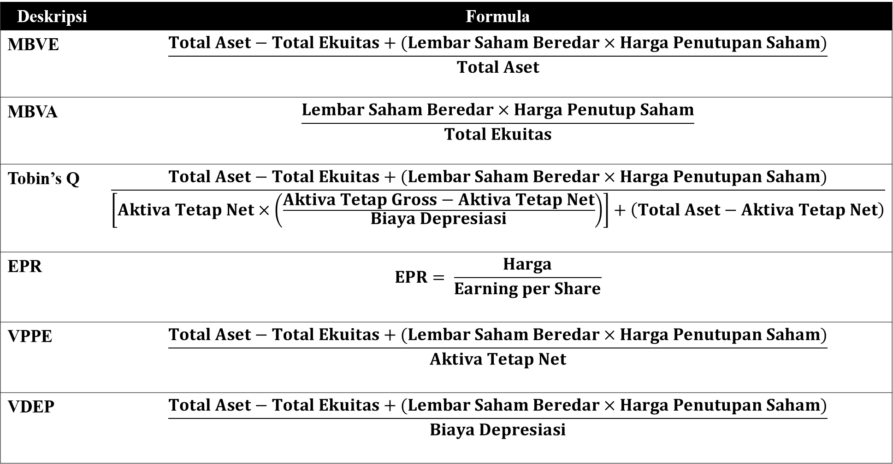

- Proksi berbasis investasi, adalah proksi perhitungan IOS yang menyatakan bahwa suatu kegiatan investasi yang besar berkaitan positif dengan nilai IOS pada suatu perusahaan. Idealnya, perusahaan yang memiliki IOS yang tinggi memiliki investasi aktiva yang tinggi pula dalam jangka waktu yang panjang. Rasio-rasio yang berhubungan dengan proksi ini adalah ratio of R&D to assets (RDAR), ratio of R&D to sales (RDSR), ratio of capital expenditure to firm value (CFVR), ratio of investment intensity (IIR), ratio of capital expenditure to book value of assets (CBVAR), investment to sales ratio (ISR).
Tabel 2.2
Formulasi IOS Proksi Berbasis Investasi
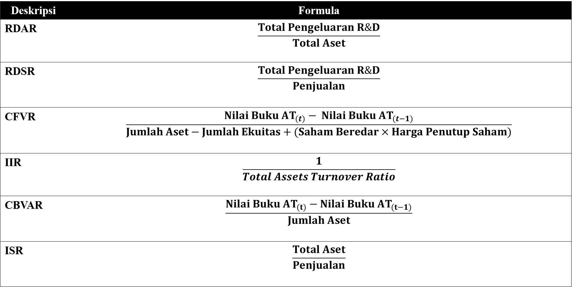
- Proksi berbasis varian, adalah proksi yang mengungkapkan bahwa suatu opsi akan menjadi lebih bernilai jika menggunakan variabilitas ukuran untuk menilai besarnya opsi bertumbuh. Rasio yang berhubungan dengan proksi ini adalah variance of return (VARRET) dan asset betas (BETA).

Tabel 2.3
Formulasi IOS Proksi Berbasis Varian
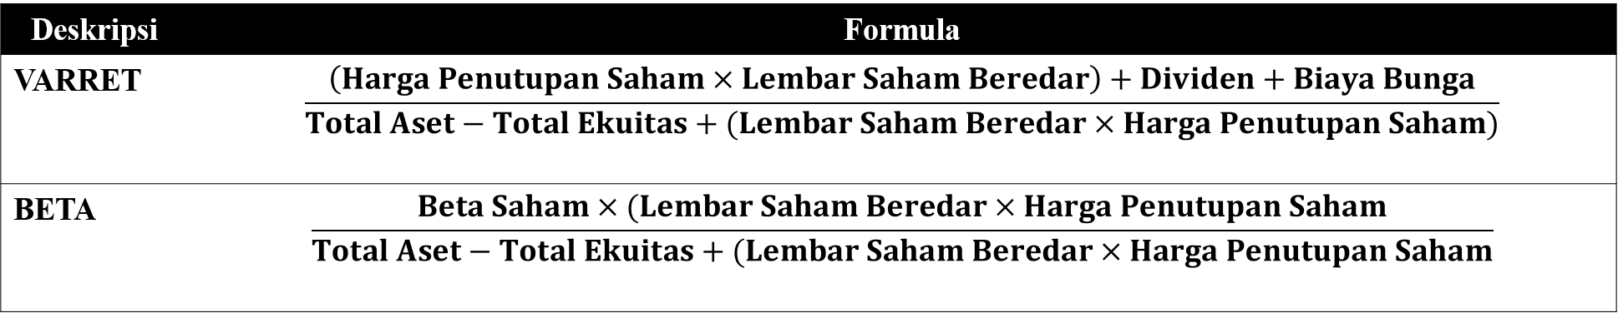
Selanjutnya, kesempatan bertumbuh dapat diindikasikan melalui profitabilitas. Penjualan yang meningkat menunjukan bahwa perusahaan menunjukan aktivitas operasional perusahaan berjalan dengan semestinya. Peningkatan penjualan akan membuka kesempatan bertumbuh yang baik. Novasari dalam Milanti (2015) menjelaskan bahwa :
“Pertumbuhan perusahaan salah satu dasar penilaian kondisi suatu perusahaan, untuk itu dibutuhkan suatu alat anlisis untuk bisa menilainya. Alat analisis yang dimaksud adalah rasio-rasio keuangan. Ratio Profitabilitas mengukur efektifitas manajemen berdasarkan hasil pengembalian yang diperoleh dari penjualan dan investasi.”

Untuk mengukur menggunakan rasio profitabilitas, dapat dihitung menggunakan formulasi sebagai berikut;
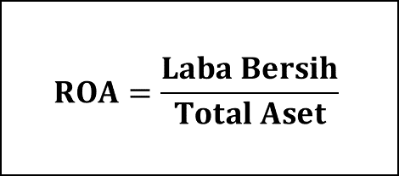

- Akuisisi
- Definisi Akuisisi
Beberapa ahli menjelaskan definisi dari akuisisi, Abdul Moin (2010;9) berpendapat bahwa;
“Akuisisi adalah pengambilalihan kepemilikan atau pengendalian atas saham atau aset suatu perusahaan oleh perusahaan lain, dan dalam peristiwa baik perusahaan pengambilalih atau yang di ambil alih tetap eksis sebagai badan hukum yang terpisah.”

Iftia Putri (2012) mendefinisikan bahwa;
“Akuisisi terjadi ketika perusahaan memperoleh aktiva produktif dari perusahaan lain dan mengintegrasikan aktiva-aktiva tersebut kedalam aktiva miliknya. Akuisisi juga dapat terjadi ketika suatu perusahaan memperoleh pengendalian operasi atau fasilitas produktif entitas lain dengan memiliki sejumlah besar saham. Dalam akuisisi tidak ada perusahaan yang bubar, kedua perusahaan yang terlibat dalam akuisisi secara yuridris masih tetap berdiri dan beroperasi secara independen tetapi terjadi pengalihan pengendalian oleh pihak pengakuisisi.”

Healy, Palepu dan Ruback (1997) dalam Sylvester F. Akinbuli (2013) menyebutkan bahwa;
“Acquisition is a form of business combination in which one company buys another company’s voting stock.”
UU No. 40/2017 tentang Perseroan Terbatas Pasal 1 ayat 11 menyebutkan bahwa;
“Pengambilalihan adalah perbuatan hukum yang dilakukan oleh badan hukum atau orang perseorangan untuk mengambil alih saham perseroan yang mengakibatkan beralihnya pengendalian atas perseroan tersebut.”

Pernyataan Standar Akuntansi Keuangan (PSAK) No. 22 menyatakan bahwa;
“Akuisisi adalah bentuk pengambilalihan kepemilikan perusahaan oleh pihak pengakuisisi (acquirer), sehingga akan mengakibatkan berpindahnya kendali atas perusahaan yang diambil alih (acquiree) tersebut. Kendali perusahaan yang dimaksud adalah kekuatan untuk; mengatur kebijakan keuangan dan operasi perusahaan; mengangkat dan memberhentikan manajemen, dan; mendapat hak suara mayoritas dalam rapat redaksi.”

Berdasarkan pernyataan diatas, dapat disimpulkan bahwa akuisisi merupakan proses penggabungan usaha dimana subjek akuisisi hanya berwenang mengambil alih aset dan kewajiban dari objek yang diakuisisi tanpa menghilangkan identitas objek akuisisi dan kegiatan operasionalnya.
- Klasifikasi Akuisisi
Menurut Moin dalam Saraswati, Hartirini dan Melissa (2014) terdapat lima klasifikasi akuisisi berdasarkan aktivitas ekonominya, yaitu;
- Akuisisi horisontal. Akusisi horisontal adalah akuisisi antara dua atau lebih perusahaan yang bergerak dalam industri yang sama.
- Akuisisi vertikal. Akuisisi vertikal adalah integrasi yang melibatkan perusahaan-perusahaan yang bergerak dalam tahapan-tahapan proses produksi atau operasi.
- Akuisisi konglomerat. Akuisisi konglomerat adalah akuisisi dua atau lebih perusahaan yang bergerak dalam industri yang tidak terkait.
- Akusisi ekstensi pasar. Akuisisi ekstensi pasar adalah akuisis yang dilakukan oleh dua atau lebih perusahaan secara bersama-sama memperluas area pasar.
- Akusisi ekstensi produk. Akuisisi ekstensi produk adalah akuisisi yang dilakukan oleh dua atau lebih perusahaan untuk memperluas lini produk masing-masing perusahaan.
Namun, Van Horne dan Wachowicz dalam Wahyu Hadi (2014) menyebutkan bahwa akusisi diklasifikasikan ke dalam dua jenis, yaitu;
- Akuisisi strategis. Akuisisi strategis terjadi ketika sebuah perusahaan mengakuisisi perusahaan lain sebagai bagian dari strategi keseluruhan perusahaan. Hasil dari akuisisi jenis ini adalah keunggulan biaya.
- Akuisisi keuangan. Akuisisi keuangan merupakan suatu tindakan akuisisi terhadap satu atau beberapa perusahaan tertentu yang dilaksanakan dengan tujuan untuk mencapai keuntungan finansial. Kecenderungannya adalah sebuah usaha untuk membeli perusahaan target dengan harga semurah mungkin, untuk menjual kembali dengan harga jual yang lebih tinggi.
- Motif Melakukan Akuisisi
Motif-motif perusahaan melakukan akuisisi menurut Kamaludin dan Cahya (2015;33) adalah sebagai berikut;
- Motif ekonomi, adalah motif dimana perusahaan melakukan pertimbangan manfaat ekonomi di masa yang akan datang yang lebih baik setelah melakukan akuisisi. Manfaat tersebut diantaranya; melindungi dan meningkatkan pangsa pasar, efisiensi biaya, kemajuan teknologi, reputasi merk dagang, dsb.
- Motif sinergi, adalah motif dimana akuisisi didasarkan pada nilai sinergi yang tercipta akibat adanya kombinasi elemen-elemen kedua perusahaan secara simultan.
- Motif diversifikasi, motif dimana akuisisi didasarkan pada strategi pemberagaman bisnis. Hal tersebut dilakukan untuk memperkecil daya saing perusahaan. Namun apabila diversifikasi terlampau jauh dari industri semula, maka perusahaan tidak lagi pada posisi pendukung kompetensi ini perusahaan.
- Motif non-ekonomi, adalah motif dimana didasarkan pada keputusan manajemen dan/atau pemilik saham karena adanya ambisi dan kepentingan pribadi di dalamnya.
- Kelebihan dan Kekurangan Akuisisi
Terdapat kelebihan dilakukannya akuisisi pada suatu perusahaan, diantaranya;
- Akuisisi saham tidak memerlukan rapat pemegang saham dan suara pemegang saham, sehingga apabila pemegang saham tidak setuju dengan tawaran bidding firm maka mereka dapat menahan sahamnya dan tidak dijual kepada pihak bidding firm;
- Perusahaan yang membeli (acquicor) dapat berurusan langsung dengan pemegang saham perusahaan yang dibeli dengan melakukan tender sehingga tidak diperlukan persetujuan manajemen perusahaan;
- Dapat digunakan untuk pengambilalihan perusahaan yang tidak bersahabat (hostle takeover);
- Kemudahan dalam melakukan pendanaan ekternal perusahaan;
- Sumber daya yang lebih kompeten, baik dalam segi tenaga kerja maupun teknologi;
- Meminimalisir risiko kegagalan bisnis;
- Menghemat waktu dalam memasuki lini bisnis yang baru.
Sedangkan, kekurangan akuisisi adalah sebagai berikut;
- Apabila banyak pemegang saham minoritas atas acquiree yang tidak menyetujui dilakukannya akuisisi, maka akuisisi akan batal;
- Memerlukan biaya yang lebih tinggi;
- Apabila seluruh komposisi aqcuiree telah diakuisisi, maka merger terjadi.
- Proses integrasi yang tidak mudah;
- Tidak menjamin peningkatan kemaakmuran para pemegang saham;
- Kompleksitas birokrasi yang semakin tinggi;
- Sulit menentukan nilai aqcuiree secara akurat.
- Indikator Akuisisi
Terdapat beberapa indikator yang dapat digunakan dalam menilai berhasilnya suatu proses akuisisi. Menurut Iftia Putri (2012) tingkat keberhasilan akuisisi dapat dilihat dari profitabilitas perusahaan sebelum dan sesudah dilakukannya akuisisi. Terdapat lima cara untuk mengukur tingkat kesuksesan akuisisi yaitu;
  - ROE (Return on Equity). Akuisisi merupakan proses pengambilalihan perusahaan lain termasuk aset dan kewajiban yang ditinggalkan oleh perusahaan yang diakuisisi. ROE dapat dihitung dengan formula sebagai berikut;
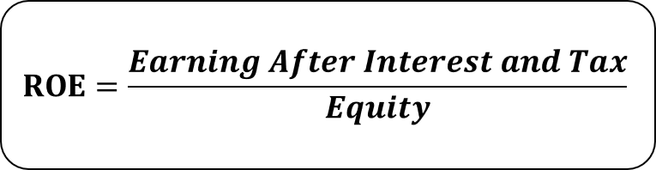
  - ROI (Return on Investment). Motif utama dilakukannya akuisisi adalah mendapatkan keuntungan ekonomis di masa yang akan datang. Bertambahnya aset perusahaan akan memperbesar kapasitas produksi perusahaan untuk memenuhi permintaan pasar. Formula untuk menghitung besarnya ROI adalah sebagai berikut;
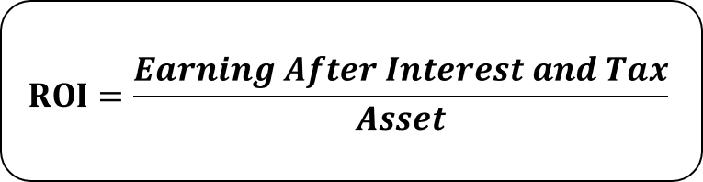
  - NPM (Net Profit Margin).Dengan adanya akuisisi, diharapkan perusahaan dapat menjamin sumber keuangan atau akses terhadap keuangan. Sehingga, diharapkan perusahaan manpu menghasilkan laba dari kegiatan operasional perusahaan yang lebih baik. Formula dalam menentukan besarnya NPM adalah sebagai berikut;
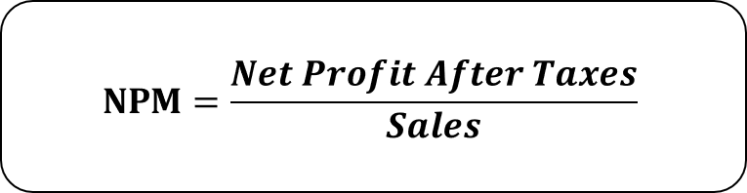
  - OPM (Operating Profit Margin). Dengan akuisisi, perusahaan akan mencapai efisiensi biaya operasional dan biaya modal per pelanggan meskipun kapasitas perusahaan semakin besar. Sehingga perusahaan akan mendapatkan keuntungan operasional yang lebih besar setelah melakukan akuisisi. Formula untuk menghitung besarnya OPM adalah sebagai berikut;
  - GPM (Gross Profit Margin). Salahsatu motif ekonomi perusahaan dalam melakukan akuisisi bisnis adalah untuk mendapatkan tambahan bahan baku, alat produksi, dan pangsa pasar yang tidak ternilai. Dengan demikian, perusahaan akan mengalami peningkatan volume produksi dan volume penjualan sehingga akan meningkatkan jumlah laba kotor yang diterima.
- Risiko Investasi
- Definisi Investasi
Noor Isnaini (2013), definisi investasi adalah sebagai berikut;
“Investasi pada hakikatnya merupakan penempatan sejumlah dana pada saat ini dengan harapan untuk memperoleh keuntungan di masa yang akan datang.”

Peraturan Standar Akuntansi Keuangan (PSAK) No. 13 paragraf 3 menyatakan bahwa;
“Investasi adalah suatu aktiva yang digunakan perusahaan untuk pertumbuhan kekayaan (accretion of wealth) melalui distribusi hasil investasi (seperti; bunga, royalti, deviden dan uang sewa, untuk apresiasi nilai investasi atau untuk manfaat lain bagi perusahaan yang berinvestasi seperti manfaat yang diperoleh melalui hubungan perdagangan.”

Dari definisi diatas dapat disimpulkan bahwa investasi adalah suatu aktiva yang ditempatkan perusahaan untuk pertumbuhan kekayaan dan meningkatkan keuntungan ekonomi lainnya di masa yang akan datang.
Terdapat dua jenis investasi yang dapat dipilih investor untuk menanamkan dananya, diantaranya (Jaja Suteja dan Ardi Gunardi, 2016 hal 4);
- Real assets (seperti; tanah, properti, hak cipta, dsb.);
- Financial assets (seperti; obligasi, opsi, kontrak, dsb.).
- Definisi Risiko Investasi
Suatu investasi dilakukan perusahaan untuk menghasilkan suatu keuntungan ekonomi di masa yang akan datang, namun hal tersebut mengandung banyak ketidakpastian. Semua keputusan atas investasi dilakukan oleh manager mengisyaratkan tingkat pengembalian yang mungkin diterima dan risiko tidak diperolehnya return yang diharapkan.
Husnan dalam Nor Isnaini dan Ghowiyah (2013) menyebutkan bahwa;
“Risiko adalah kemungkinan hasil yang menyimpang dari harapan.”
Nor Isnaini dan Nunung Ghowiyah (2013) menjelaskan bahwa;
“Yang dimaksud dengan risiko investasi adalah potensi kerugian yang diakibatkan oleh penyimpangan tingkat pengembalian yang diharapkan dengan tingkat pengembalian aktual.”

Sedangkan, Bramantyo Djohanputro dalam Reni dan Feby (2013) mengemukakan bahwa;
“Terdapat beberapa pengertian tentang risiko, yang paling mendasar adalah risiko bisa diartikan sebagai ketidakpastian yang telah diketahui tingkat probabilitas kejadiannya. Pengertian lain dan sering digunakan oleh kebanyakan orang, risiko adalah ketidakpastian yang bisa dikuantitaskan yang dapat menyebabkan kerugian atau kehilangan. Selain itu, risiko juga dapat diartikan penyebaran atau penyimpangan dan target, sasaran atau harapan. Ketiga-tiganya valid dan digunakan. Hanya saja penggunaannya yang berbeda-beda.”

Lisa Rahma Yani (2014) menyebutkan bahwa;
“Apabila risiko sistematis muncul dan terjadi, maka semua jenis saham akan terkena dampaknya sehingga investasi dalam jenis saham atau lebih tidak dapat mengurangi kerugian.”

Reily dan Brown dalam Wulan Indria (2015) menyebutkan bahwa;
“Risk is the uncertainly that an investment will earn its expected rate of return.”
Jaja Suteja dan Ardi Gunardi (2016;4) menyebutkan bahwa;
“Dalam konteks manajemen investasi risiko merupakan penyimpangan/ perbedaan antara return yang diharapkan dengan return yang benar-benar diterima oleh investor (return akrual).”

Dari beberapa definisi tersebut, dapat disimpulkan bahwa risiko investasi adalah suatu kesenjangan suatu kemungkinan bahwa keuntungan dari suatu investasi menyimpang dari keuntungan yang diharapkan.
Terdapat beberapa sumber risiko dalam investasi menurut Jaja Suteja dan Ardi Gunardi (2016 hal.4). Risiko-risiko tersebut adalah;
- Risiko suku bunga, risiko yang disebabkan oleh adanya fluktuasi suku bunga yang berlaku atas tabungan dan pinjaman;
- Risiko pasar, risiko yang terjadi akibat fluktuasi pasar sehingga menyebabkan variabilitas atas suatu investasi;
- Risiko bisnis, risiko yang berasal dari kegiatan bisnis yang terkait karakteristik tertentu dari suatu industri bisnis;
- Risiko inflasi, risiko yang disebabkan oleh menurunnya daya beli masyarakat akibat adanya kenaikan harga barang secara umum;
- Risiko likuiditas, risiko yang disebabkan oleh kesulitan perusahaan dalam mencairkan portofolionya akibat tidak adanya investor yang membeli investasi tersebut;
- Risiko politik, risiko yang disebabkan oleh keadaan sosial-politik, keamanan dan stabilitas yang terjadi di suatu negara ;
- Risiko finansial, risiko yang berkaitan dengan struktur modal yang digunakan untuk mendanai investasi yang akan dilakukan dan;
- Risiko nilai tukar mata uang, risiko yang timbul karena adanya flutuasi nilai tukar mata uang domestik dengan mata uang asing yang digunakan dalam transaksi investasi tersebut.

Secara umum, risiko diklasifikasikan menjadi dua yaitu risiko sistematis dan risiko tidak sistematis. Risiko sistematis adalah risiko yang disebabkan oleh adanya perubahan aktivitas makro pasar secara keseluruhan. Hal tersebut mengakibatkan adanya variabilitas return investasi yang ada dan risiko ini tidak dapat didiversifikasi. Contoh dari risiko sistematis adalah resesi nasional. Ketika suatu negara dilanda resesi, maka semua investasi yang ada di dalam negara tersebut akan melambat secara keseluruhan. Sedangkan risiko tidak sistematis adalah risiko yang berasal dari unsur-unsur mikro perusahaan sehingga tidak mempengaruhi aktivitas pasar secara keseluruhan. Contoh dari jenis risiko ini adalah risiko demo pegawai yang dilakukan oleh suatu perusahaan. Demo pegawai akan mempengaruhi laba yang diterima perusahaan dan menurunkan minat investor untuk berinvestasi pada perusahaan tersebut (Jaja Suteja dan Ardi Gunardi, 2016;4). Risiko investasi termasuk kedalam katagori risiko sistematis, karena risiko ini tidak dapat dieliminasi oleh investor (Reni dan Feby; 2013).
- Distribusi Probabilitas
Terdapat suatu pepatah yang sudah sangat melekat di kalangan investor, yaitu; jangan taruh telur dalam satu keranjang yang sama. Untuk mengamankan investasi dari risiko-risiko yang tidak diharapkan, maka investor disarankan untuk melakukan investasi dalam beberapa wadah. Maksud wadah ini adalah jenis-jenis investasi yang diambil tidak terpaku pada satu jenis investasi saja, melainkan terdiri dari kombinasi beberapa investasi yang tersedia sesuai dengan dana yang tersedia dengan mempertimbangkan tingkat return dan risiko yang mungkin timbul diantara pilihan kombinasi yang ada. Kombinasi investasi ini dilakukan dalam rangka distribusi probabilitas. Probabilitas dinyatakan dalam presentase kemungkinan suatu kejadian akan muncul. Semakin baik kombinasi investasi yang dilakukan, maka semakin kecil risiko dan semakin besar return yang dapat diterima.
- Indikator Risiko Investasi
Terdapat beberapa cara untuk menganalisis besarnya risiko investasi yang dapat digunakan, yaitu melalui; leverage dan koefisien varian. Risiko investasi dapat dianalisis melalui besarnya leverage perusahaan. Dalam melakukan suatu investasi, biasa perusahaan akan menggunakan dana pinjaman atau saham yang diterbitkan. Leverage menggambarkan tingkat ketergantungan perusahaan terhadap hutang eksternal, sehingga semakin besar nilai leverage perusahaan maka semakin besar pula hutang eksternal perusahaan tersebut. Semakin besar hutang eksternal, maka semakin besar pula risiko yang dapat ditanggung perusahaan dalam melunasi hutang pokok maupun bunga pada pihak yang bersangkutan (Sartono dalam Reni dan Feby, 2013). Leverage dapat dihitung menggunakan rumus debt ratio dengan rumus sebagai berikut;
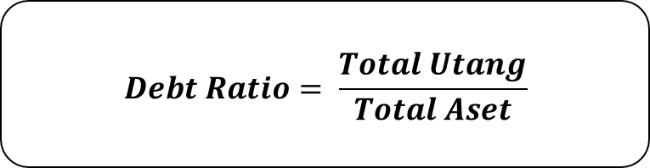
Selain melalui laverage, risiko inevstasi juga dapat dilihat dari besarnya standar deviasi. Standar deviasi merupakan cara untuk mengukur penyimpangan yang terjadi terhadap return yang diharapkan atas sebuah investasi. Standar deviasi dapat diukur dengan menggunakan rumus sebagai berikut (Jaja Suteja dan Ardi Gunardi; 2016 hal. 25);
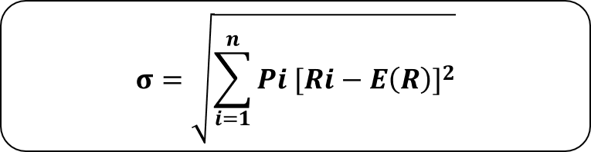
Keterangan: 󠆿$σ =Standar Deviasi$
Pi = Probabilitas memperoleh return i
Ri = Return investasi i
E(R) = Return yang diharapkan
Standar deviasi pun dapat dihitung dengan menggunakan rumus (Nor Isnaini dan Nunung Ghoniyah; 2013);
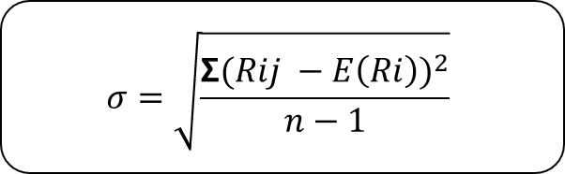
Keterangan: 󠆿$σ =Standar Deviasi$
Rij = Tingkat keuntungan yang terjadi pada kondisi j
E(Ri)= Tingkat keuntungan yang diharapkan
n = Banyaknya kondisi

- Kerangka Pemikiran dan Hipotesis
- Penelitian Sebelumnya
Tabel 2.1
Penelitian Sebelumnya
No | Penulis | Judul | Tahun | Kesimpulan
1. | Kee H. Chung dan Charlie Charoenwong | Investment Options, Assets in Place and the Risk of Stocks | 1991 | Penelitian ini mengemukakan mengenai hubungan antara kesempatan investasi, aset tetap dan risiko investasi saham. Hasilnya menunjukan bahwa sebuah perusahaan teknologi tinggi yang memiliki sebagian besar nilainya dicatat oleh nilai sekarang dari peluang pertumbuhan di masa depan, akan menunjukkan risiko saham yang lebih tinggi daripada perusahaan dewasa yang nilainya sangat ditentukan oleh nilai kapitalisasi arus pendapatan dihasilkan oleh aset yang ada. Secara keseluruhan, hasil empiris kami sangat mendukung hipotesis ini. Hasilnya menunjukkan bahwa ada hubungan empiris positif antara beta ekuitas perusahaan dan berbagai ukuran peluang pertumbuhan. Hasilnya juga menunjukkan bahwa pengenalan ukuran perusahaan ke dalam analisis regresi tidak mempengaruhi hubungan empiris antara beta saham dan variabel pertumbuhan dengan cara yang signifikan. Dengan demikian, tampak bahwa pengaruh pertumbuhan terhadap risiko saham tidak tergantung pada ukuran perusahaan.
2. | Hyun-Han Shin dan Rene M. Stulz | Firm Value, Risk, and Growth Opportunities | 2000 | Penelitian ini mengemukakan mengenai hubungan nilai perusahaan, risiko dan kesempatan bertumbuh suatu perusahaan. Hasil penelitian menyebutkan adanya hubungan yang positif antara risiko sistematik dengan kesempatan bertumbuh dan hubungan yang negatif antara risiko tidak sistematik dengan kesempatan bertumbuh perusahaan.
3. | Abdul Rahman dan Baldric Siregar | Faktor-Faktor yang Mempengaruhi Opini Audit Going Concern pada Perusahaan Manufaktur yang Terdaftar di Bursa Efek Indonesia | 2012 | Penelitian ini membahas mengenai faktor-faktor yang mempengaruhi kecenderungan perusahaan dalam menerima opini audit going concern dilihat dari kinerja internal perusahaan. Terdapat beberapa faktor yang mempengaruhi kecenderungan tersebut, yaitu; kualitas audit, financial distress, opini audit sebelumnya, pertumbuhan perusahaan, ukuran perusahaan, dan DER. Hasil penelitian menyebutkan bahwa secara simultan sebesar 83% variabel-variabel tersebut dapat mempengaruhi opini audit going concern perusahaan yang diberikan oleh auditor. Sedangkan, secara parsial kualitas audit, financial distress, dan ukuran perusahaan tidak berpengaruh signifikan terhadap penerimaan opini going concern; pertumbuhan perusahaan memiliki pengaruh negatif terhadap penerimaan opini going concern, dan; opini sebelumnya serta DER memiliki pengaruh secara positif terhadap opini going concern perusahaan.
4. | Endra Ulkri Arma | Pengaruh Profitabilitas, Likuiditas dan Pertumbuhan Perusahaan terhadap Penerimaan Opini Audit Going Concern. | 2013 | Hasil penelitian menyebutkan bahwa pengujian atas variabel pertumbuhan perusahaan ditemukan bukti empiris bahwa profitabilitas berpengaruh signifikan negatif terhadap opini audit going concern; likuiditas berpengaruh signifikan negatif terhadap opini audit going concern; dan pertumbuhan perusahaan secara berpengaruh signifikan negatif terhadap kemungkinan penerimaan opini audit going concern.
5. | Sylvester Feyi Akinbuli | The Effect of Merger and Acquisition on Corporate Growth and Profitability: Evidence From Nigeria | 2013 | Penelitian ini mengungkapkan bagaimana pengaruh merger dan akuisisi terhadap pertumbuhan dan profitabilitas perusahaan. Hasil penelitian mengungkapkan bahwa adanya pengaruh positif merger dan akuisisi yang dilakukan perusahaan terhadap pertumbuhan perusahaan. Merger dan akuisisi dapat mendorong pertumbuhan dan profitabilitas perusahaan.
6. | Lisa Rahma Yani | Pengaruh Kebijakan Deviden, Risiko Sistematis dan Profitabilitas terhadap Investment Opportunity Set | 2014 | Hasil dari penelitian ini menyatakan bahwa;  1. Kebijakan deviden berpengaruh signifikan negatif terhadap investment opportunity set.  2. Risiko sistematis berpengaruh positif terhadap investment opportunity set.  3. Profitabilitas berpengaruh signifikan positif terhadap investment opportunity set.
7. | Saraswati Budi Utami, Hartirini W. dan Melissa Noviana | Analisis Dampak Akuisisi terhadap Kinerja Keuangan Perusahaan Pengakuisisi | 2014 | Hasil pengujian menunjukkan bahwa perusahaan pengakuisisi untuk tiga tahun sebelum akuisisi dengan tiga tahun sesudah akuisisi yaitu Current Ratio, Quick Ratio, Fixed Asset Turnover, Total Asset Turn Over, Return On Investment, Return On Equity, Debt to Total Asset Ratio dan Debt to Equity Ratio tidak mengalami perbedaan yang signifikan. Artinya perubahan rasio yang ada bukan disebabkan oleh akuisisi atau akuisisi tidak menghasilkan perubahan. Dalam penelitian ini akuisisi bisa jadi belum menghasilkan keuntungan finansial karena kurun waktu yang diteliti baru 3 (tiga) tahun. Sedangkan akuisisi merupakan keputusan strategis yang diharapkan berdampak jangka panjang. Gambaran jenis usaha perusahaan pengakuisisi dan target akuisisi dapat dikatagorikan sebagai Akuisisi Horizontal, Akuisisi Vertikal dan Akuisisi Ekstensi Produk. Sehingga ada beberapa keuntungan atau sinergi yang akan dapat diperoleh perusahaan pengakuisisi. 3. Dengan gambaran jenis akuisisi yang telah dilaksanakan, maka ada beberapa keuntungan non finansial yang akan diperoleh perusahaan pengakuisisi yang perlu ditindak lanjuti dengan penelitian lebih lanjut.
8. | Maja Pervan, Josipa Visic dan Kristina Barnjak | The Impact of M&A on Company Performance: Evidence form Croatia | 2015 | Penelitian ini mengungkapkan bagaimana pengaruh merger dan akuisisi terhadap kinerja perusahaan yang terdaftar di Krosia. Hasilnya menunjukan bahwa adanya pengaruh yang signifikan atas kinerja perusahaan sebelum dan sesudah melakukan merger dan akuisisi.
9 | Enggar Nursasi dan Evi Maria | Pengaruh Audit Tenure, Opinion Shopping, Leverage dan Pertumbuhan Perusahaan Terhadap Penerimaan Opini Audit Going Concern | 2015 | Hasil penelitian menyebutkan bahwa adanya pengaruh yang signifikan antara audit tenure, opinion shopping dan pertumbuhan perusahaan terhadap kecenderungan penerimaan audit going concern. Sedangkan, leverage tidak mempengaruhi opini audit going concern. Hal tersebut karena dalam mempertimbangkan opini audit going concern auditor bukan mempertimbangkan kemampuan ekuitas perusahaan terhadap hutang yang dimiliki, melainkan terhadap kondisi keuangan perusahaan secara keseluruhan dan faktor-faktor keuangan lainnya.

- Kerangka Pemikiran
- Hubungan Akuisisi dan Risiko Investasi
Akuisisi merupakan suatu cara yang dilakukan perusahaan dalam rangka perluasan perusahaan maupun perluasan pasar. Di dalam akuntansi, ketika suatu perusahaan melakukan akuisisi maka akan terjadi pertambahan aset perusahaan. Sedangkan, risiko investasi merupakan akibat yang ditimbulkan dari kegiatan investasi perusahaan yang dalam penelitian ini terproksi melalui leverage. Menurut Agus Hartono (2012: 257), leverage adalah penggunaan aset dan sumber dana (resources of funds) oleh perusahaan yang memiliki biaya tetap dengan maksud agar meningkatkan keuntungan potensial pemegang saham. Dengan demikian, semakin tinggi nilai aset yang dimiliki perusahaan melalui akuisisi maka akan meningkatkan keuntungan perusahaan dan para pemegang sahamnya. Artinya, terdapat hubungan positif antara akuisisi dengan risiko investasi.
- Pengaruh Akuisisi terhadap Kesempatan Bertumbuh
Akuisisi merupakan salahsatu strategi yang dilakukan perusahaan dalam rangka meningkatkan pertumbuhan internal perusahaan. Strategi ini paling sering dilakukan perusahaan karena perusahaan tidak perlu membangun entitas/ usaha baru dari titik terendah dan proses yang cenderung lebih sederhana. Akuisisi adalah proses penggabungan usaha dimana subjek akuisisi hanya berwenang mengambil alih aset dan kewajiban dari objek yang diakuisisi tanpa menghilangkan identitas objek akuisisi dan kegiatan operasionalnya. Dalam ilmu akuntansi, ketika suatu perusahaan mengakuisisi usaha lainnya maka akan menambah total aset dan ekuitas yang dimiliki perusahaan tersebut. Bertambahnya total aset dan ekuitas perusahaan akan berpengaruh terhadap kinerja perusahaan secara keseluruhan, karena perusahaan dapat memaksimalkan tambahan sumber daya yang ada untuk memaksimalkan laba yang dihasilkan. Hal ini didukung dengan pernyataan Sylvester (2013) dan Maja (2015) yang menyatakan bahwa adanya hubungan positif yang ditimbulkan aktivitas akuisisi terhadap kinerja keuangan perusahaan. Hal tersebut pun selaras dengan penelitian yang dilakukan oleh Saraswati, Hartirini dan Melisa (2014) yang menyatakan bahwa terdapat kenaikan kinerja perusahaan dari tiga tahun sebelum melakukan akuisisi sampai tiga tahun setelah dilakukannya akuisisi. Meskipun kenaikan yang terjadi tidak signifikan, namun perlu diingat bahwa tujuan dilakukannya akuisisi adalah untuk memperoleh keuntungan yang bersifat material maupun non-material dalam jangka waktu yang panjang sehingga manfaat akuisisi tidak dapat langsung dinikmati perusahaan pengakuisisi dalam jangka waktu yang singkat. Ketika kinerja perusahaan naik, maka akan mendorong harapan perusahaan untuk dapat terus beroperasi dan memiliki kesempatan bertumbuh yang lebih tinggi.
- Pengaruh Risiko Investasi terhadap Kesempatan Bertumbuh
Kesempatan bertumbuh dapat terindikasi melalui beberapa cara, diantaranya melalui leverage dan set kesempatan investasi (IOS). Leverage adalah suatu indikator besarnya pendanaan yang dilakukan perusahaan yang berasal dari pihak eksternal yang diakui sebagai kewajiban atau likuiditas ataupun modal saham. Pendanaan yang dilakukan membuat perusahaan dapat melakukan kegiatan operasional yang lebih besar, ekspansi maupun kegiatan yang memiliki prospek baik jangka pendek maupun jangka panjang. Namun kegiatan pendanaan tersebut memiliki risiko. Risiko yang dimaksud adalah risiko tidak terpenuhinya kewajiban-kewajiban tersebut, seperti terpenuhinya kewajiban membayar hutang pokok, bunga maupun dalam bentuk dividen saham.
Risiko investasi akan mempengaruhi banyaknya pilihan investasi yang dapat dipilih perusahaan, dengan asumsi semua perusahaan adalah risk averter. Manager yang baik akan meminimalisir risiko atas investasi tersebut sehingga aset yang ditanamkannya lebih aman tanpa mengurangi return yang dihasilkan. Dengan tingkat risiko investasi yang tinggi, membuat perusahaan mempertimbangkan kembali keputusan investasi yang akan diambil bahkan membatalkan rencana investasinya. Kegagalan atas investasi yang dilakukan akan berimbas pada tingkat kesempatan bertumbuh perusahaan, karena manajemen dinilai tidak dapat melakukan manajemen aset yang optimal. Hal tersebut selaras dengan penelitian sebelumnya yang dilakukan oleh Chung dan Charoenwong (1991) yang menyebutkan bahwa;
“That a positive empirical relation exists between the firm's equity beta and various measures of growth opportunities.”
Hyun-Han dan Rene (2000) pun menambahkan bahwa;
“We document a positive relation between changes in systematic risk and changes in q and a negative relation between changes in unsystematic risk and changes in q.”

Selain itu, kesempatan bertumbuh pun dapat diindikasikan melalui besarnya pendanaan eksternal yang dilakukan perusahaan atau melalui laverage. Hal tersebut pun didukung dengan pernyataan dari Lisa (2014) yang menyatakan bahwa;

“Semakin tinggi resiko sistematis maka akan semakin tinggi peluang investasi yang akan diperoleh perusahaan. Resiko yang tinggi akan mensyaratkan return yang tinggi sebaliknya resiko yang rendah mensyaratkan return yang rendah juga.”

Dari penelitian-penelitian tersebut, dapat disimpulkan bahwa adanya pengaruh positif antara risiko investasi (risiko sistematis) dan kesempatan bertumbuh perusahaan.
- Pengaruh Kesempatan Bertumbuh terhadap Opini Going Concern
Menurut Tamara (dalam Dian Puspita; 2016) signaling theory menetapkan bahwa perusahaan dapat mengkomunikasikan prospek pertumbuhan yang baik bagi perusahaan di masa depan dengan kebijakan utang. Sebab utang akan menjadi sinyal positif bagi investor luar, sehingga investor luar dapat yakin dan percaya bahwa prospek di masa depan akan baik.
Altman (1968) dalam Abdul dan Baldric (2012) mengatakan bahwa perusahaan yang mengalami pertumbuhan, menunjukkan aktivitas operasional perusahaan berjalan dengan semestinya sehingga perusahaan dapat mempertahankan posisi ekonomi dan kelangsungan hidupnya, sedangkan perusahaan dengan negative growth mengindikasikan kecenderungan yang lebih besar ke arah kebangkrutan.
Retno dan Untara (2012) menambahkan bahwa perusahaan dengan rasio pertumbuhan positif berarti perusahaan tersebut dapat mempertahankan posisi ekonominya dan lebih mampu untuk mempertahankan kelangsungan hidupnya. Rasio pertumbuhan yang semakin tinggi mengindikasikan semakin kecil perusahaan tersebut memperoleh opini audit going concern. Hal tersebut didukung oleh pernyataan Endra Ulkri (2013) bahwa trend penjualan yang cenderung meningkat menunjukkan kinerja manajemen yang bagus, yang berarti pula peningkatan kinerja keuangan perusahaan. Hal ini akan menurunkan risiko penerimaan opini audit going concern. Sementara sales growth ratio yang negatif menunjukkan ketidakmampuan perusahaan untuk bertahan ditengah kondisi persaingan. Hal tersebut mengindikasikan bahwa perusahaan tidak tumbuh dan kemungkinan akan mengalami defisit laba sehingga berpotensi menerima opini audit going concern.

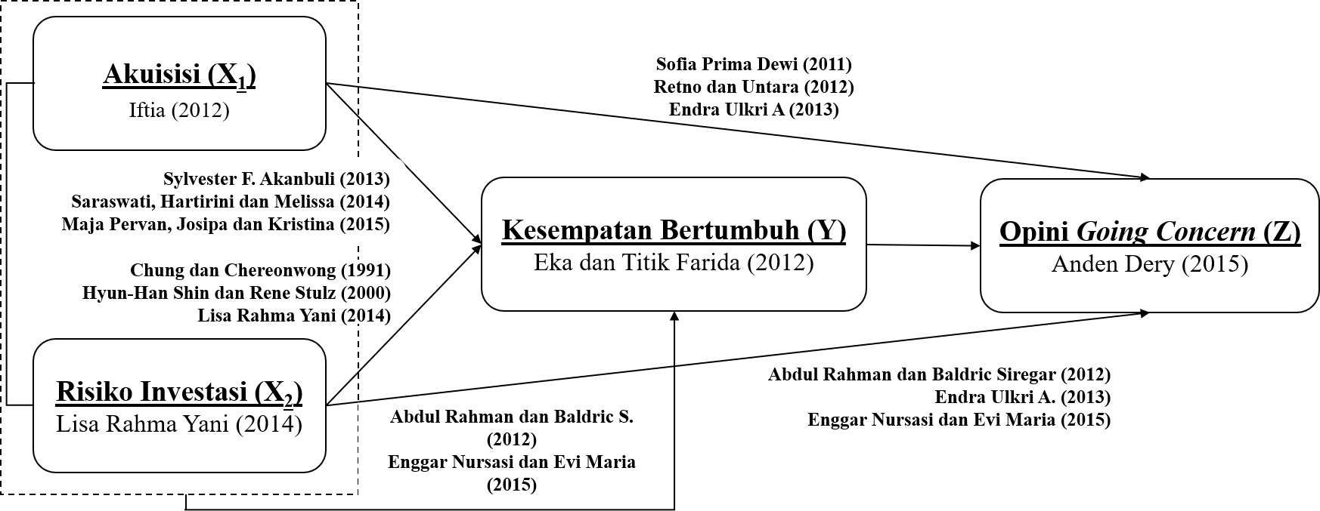
Gambar 2.1 Kerangka Pemikiran

- Hipotesis
Berdasarkan penjelasan sebelumnya, dapat disimpulkan bahwa;
- “Terdapat pengaruh Akuisisi terhadap Kesempatan Bertumbuh Perusahaan.”
- “Terdapat pengaruh Risiko Investasi terhadap Kesempatan Bertumbuh Perusahaan.”
- “Terdapat pengaruh Akuisisi dan Risiko Investasi terhadap Kesempatan Bertumbuh.”
- “Terdapat pengaruh Akuisisi terhadap Opini Going Concern.”
- “Terdapat pengaruh Risiko Investasi terhadap Opini Going Concern”
- “Terdapat pengaruh Kesempatan Bertumbuh Perusahaan terhadap Opini Audit Going Concern.”
- “Terdapat pengaruh Akuisisi, Risiko Investasi terhadap Kesempatan Bertumbuh dan dampaknya terhadap Opini Going Concern.”

